
ШКОЛЬНАЯ СЛУЖБА МЕДИАЦИИ

ЕСЛИ ВЫ:
- поругались или подрались;
- если вас обижают в классе;
- у вас что-то украли, вас побили, и вы знаете обидчика и т.д.

ВЫ МОЖЕТЕ ОБРАТИТЬСЯ В СЛУЖБУ МЕДИАЦИИ

Работа службы медиации направлена на помощь ученикам школы в мирном разрешении конфликтов. Программы примирения могут проводиться службой только при добровольном участии всех сторон конфликта.
Это альтернативный путь разрешения конфликта.
Люди, ведущие примирительную встречу не будут судить, ругать, кого-то защищать или что-то советовать. Их задача – помочь вам самим спокойно разрешить свой конфликт.
Главными участниками встречи будете вы сами.

ШКОЛЬНАЯ СЛУЖБА МЕДИАЦИИ

МИССИЯ ШКОЛЬНОЙ СЛУЖБЫ МЕДИАЦИИ:
    - Создается альтернативный путь разрешения конфликтов
    - Конфликт превращается в конструктивный процесс
    - Приобретаются навыки активного слушания, лидерства и другие полезные коммуникативные умения
    - Улучшаются взаимоотношения среди детей и взрослых
    - Развивается чувство ответственности за свой выбор и решения, а также усиливается чувство личной значимости

УСЛОВИЯ, ПРИ КОТОРЫХ СИТУАЦИЯ КОНФЛИКТНАЯ МОЖЕТ БЫТЬ РАССМОТРЕНА СЛУЖБОЙ:
- Стороны признают свое участие в конфликте (но не обязательно признают свою неправоту) и стремятся ее разрешить.
- Сторонам больше 10 лет.
- Стороны не употребляют наркотические вещества и психически здоровы (поскольку они не могут брать на себя ответственность за свои поступки).
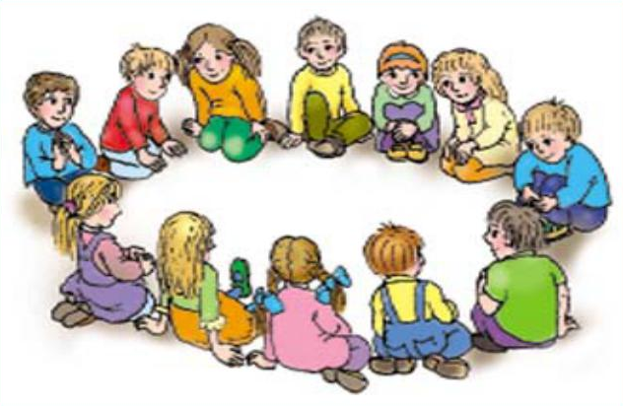
- Если в конфликте участвуют учителя или родители, на встрече возможно присутствие взрослого ведущего.

ШКОЛЬНАЯ СЛУЖБА МЕДИАЦИИ
Четырнадцать правил поведения в конфликтных ситуациях:
1. Дайте партнеру «выпустить пар». Если он раздражен и агрессивен, то нужно помочь ему снизить внутреннее напряжение. Пока это не случится, договориться с ним трудно или невозможно.
2. Потребуйте от него спокойно обосновать претензии. Скажите, что будете учитывать только факты и объективные доказательства. Людям свойственно путать факты и эмоции.
3. Сбивайте агрессию неожиданными приемами. Например, попросите доверительно у конфликтующего партнера совета, задайте неожиданный вопрос. Сделайте комплимент («В гневе вы еще красивее… Ваш гнев гораздо меньше, чем я ожидал, вы так хладнокровны в острой ситуации…»).
Главное, чтобы ваши просьбы, воспоминания, комплименты переключали сознание разъяренного партнера с отрицательных эмоций на положительные.
4. Не давайте ему отрицательных оценок, а говорите о своих чувствах. Не говорите: «Вы меня обманываете», лучше звучит: «Я чувствую себя обману-тым». Не говорите: «Вы грубый человек», лучше скажите: «Я очень огорчен тем, как вы со мной разговариваете».
5. Попросите сформулировать желаемый конечный результат и проблему как цепь препятствий. Проблема — это то, что надо решать. Отношение к человеку — это фон или условия, в которых приходится решать. Не позволяйте эмоциям управлять вами! Определите вместе с ним проблему и сосредоточьтесь на ней.
6. Предложите партнеру высказать свои соображения по разрешению возникшей проблемы и свои варианты решения. Не ищите виновных и не объясняйте создавшееся положение, ищите выход из него. Не останавливайтесь на первом приемлемом варианте, а создавайте спектр вариантов. Потом из него выберите лучший. При поиске путей решения помните, что следует искать взаимоприемлемые варианты решения.
7. В любом случае дайте партнеру «сохранить свое лицо». Не позволяйте себе отвечать агрессией на агрессию. Не задевайте его достоинства. Он этого не простит. Давайте оценку только его действиям и поступкам.
ШКОЛЬНАЯ СЛУЖБА МЕДИАЦИИ
8. Не бойтесь извиниться, если чувствуете свою вину. Во-первых, это обезоруживает партнера, во-вторых, вызывает у него уважение. Ведь способны к извинению только уверенные и зрелые личности.
9. Ничего не надо доказывать. В любых конфликтных ситуациях никто никогда и никому ничего не может доказать. Даже силой. Это — бесполезное, пустое занятие. Отрицательные эмоциональные воздействия блокируют способность понимать, учитывать и соглашаться с «врагом».
10. Замолчите первым. Если так уж получилось, что вы потеряли контроль над собой и не заметили, как вас втянули в конфликт, попытайтесь сделать единственное — замолчите. Ваше молчание позволяет выйти из ссоры и прекратить ее. В любом конфликте участвуют обычно две стороны, а если одна исчезла — с кем ссориться?
11. Не характеризуйте состояние оппонента. Всячески избегайте словесной констатации отрицательного эмоционального состояния партнера. Подобные «успокаивающие» слова только укрепляют и усиливают развитие конфликта.
12. Уходя, не хлопайте дверью. Ссору можно прекратить, если спокойно и без всяких слов выйти из комнаты. Но если при этом хлопнуть дверью или перед уходом сказать что-то обидное, можно вызвать эффект страшной, разрушительной силы.

13. Говори, когда партнер остыл. Если вы замолчали, и партнер расценил отказ от ссоры как капитуляцию, лучше не опровергать этого. Держите паузу, пока он не остынет. Побеждает не тот, кто оставляет за собой последний разящий выпад, а тот, кто сумеет остановить конфликт вначале, не даст ему разгона.
14. Независимо от результата разрешения противоречия старайтесь не разрушать отношения.

